Data zamówienia ……………2026r

ZAMAWIAJĄCY DOSTAWCA
Zakład Usługowo Produkcyjny
Lasów Państwowych
91-073 Łódź, ul. Legionów 113
tel. 42-632 23 62 e-mail: zup@lodz.lasy.gov.pl

Proszę o podanie adresu e-mail, w celu przesyłania faktur w formie elektronicznej …………………………………………………………………………………..…………………
Osoba do kontaktu w sprawie realizacji zamówienia (tel. / e-mail)
…………………………………………………………………………………..…………………
DRUK ZAMÓWIENIA NA URZĄDZENIE WIELOFUNKCYJNE
DRUKARKA, SKANER, KSERO, FAX

Oferta aktualna na zamówienia złożone od 10.03.2026r. do odwołania
Nazwa | Cena sprzedaży netto zł dla LP | Ilość zamówiona

BROTHER MFC L8390CDW  https://www.rejestratory.info/produkt/brother-mfc-l8390cdw  https://store.brother.pl/devices/laser/mfc/mfcl8390cdw  Technologia druku: Laserowa, elektrofotograficzna  Funkcje: Drukowanie, kopiowanie, skanowanie, fax  Druk dwustronny do 12 stron na minutę  Skanowanie dwustronne  Gigabit Ethernet, WiFi 5 GHz, USB  Wyświetlacz: LCD, kolorowy, 8.8”  Maksymalny rozmiar papieru: A4  Szybkość druku w mono i kolor dwustronnie 12 str./min, jednostronne do 30 stron na minutę w mono o kolorze  Rozdzielczość 600x600dpi  Dostawa i serwis gwarancyjny i pogwarancyjny firma TAKMA | 1.700,00 | 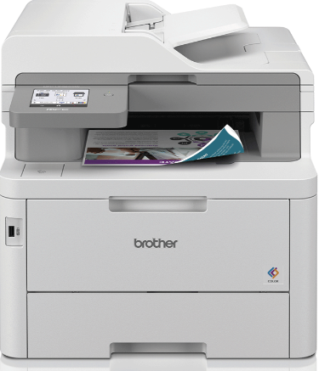
 |  | …………… sztuk
Materiały eksploatacyjne do drukarki BROTHER MFC L8390CDW
Toner o standardowej wydajności – min 1000 stron | 196,90
Toner o zwiększonej wydajności – min. 3000 stron | 328,90
Toner superwydajny – 4500 stron BK | 400,40

Do powyższej ceny należy doliczyć podatek VAT 23 %

Warunki realizacji:
Termin realizacji: do uzgodnienia ………………………..
Płatność: Przelew 14 dni. Podpis zamawiającego

Data zamówienia ……………2026r

ZAMAWIAJĄCY DOSTAWCA
Zakład Usługowo Produkcyjny
Lasów Państwowych
91-073 Łódź, ul. Legionów 113
tel. 42-632 23 62 e-mail: zup@lodz.lasy.gov.pl

Proszę o podanie adresu e-mail, w celu przesyłania faktur w formie elektronicznej …………………………………………………………………………………..…………………
Osoba do kontaktu w sprawie realizacji zamówienia (tel. / e-mail)
…………………………………………………………………………………..…………………
DRUK ZAMÓWIENIA NA URZĄDZENIE WIELOFUNKCYJNE
DRUKARKA, SKANER, KSERO

Oferta aktualna na zamówienia złożone 10.03.2026r. do odwołania
Nazwa |  | Cena sprzedaży netto zł dla LP | Ilość zamówiona

BROTHER DCPL 5510DW  https://www.rejestratory.info/produkt/brother-dcp-l5510dw  https://store.brother.pl/devices/laser/dcp/dcpl5510dw  Technologia druku: Laserowa, monochromatyczna  Funkcje: Drukowanie, kopiowanie, skanowanie,  Druk dwustronny do 24 strony na minutę  Gigabit Ethernet, WiFi 5 GHz, USB  Wyświetlacz: LCD, kolorowy, 3,8” kolor  Maksymalny rozmiar papieru: A4  Szybkość jednostronnego drukowania A4 mono – 48 stron /minuta, dwustronnego – 24 stron/minuta  Rozdzielczość drukowania - 1200x1200 dpi  Rozdzielczość skanowania - 600 x 600 dpi  Rozdzielczość kopiowania – 1200 x 600 dpi  Interfejsy – USB, Ethernet, WiFi, AirPrint  Dostawa i serwis gwarancyjny i pogwarancyjny firma TAKMA | 1.375,00 | 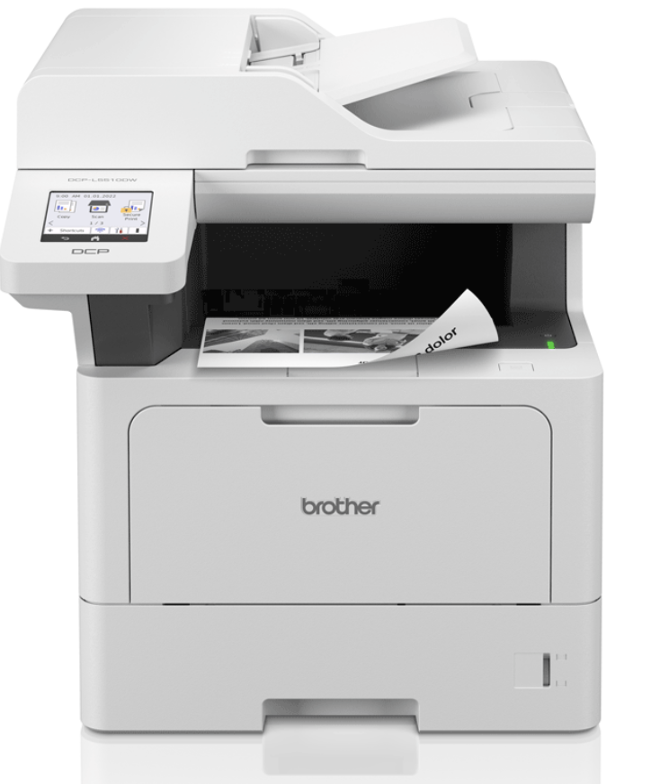
 |  | …………… sztuk
Materiały eksploatacyjne do drukarki BROTHER DCPL 5510 DW
Toner o standardowej wydajności – min 3000 stron | 306,90
Toner o zwiększonej wydajności – min. 6000 stron | 539,00
Toner superwydajny – 11000 stron BK | 709,50

Do powyższej ceny należy doliczyć podatek VAT 23 %

Warunki realizacji:
Termin realizacji: do uzgodnienia ………………………..
Płatność: Przelew 14 dni. Podpis zamawiającego

